实验四 线性系统串联校正
一．实验目的
1．熟悉串联校正装置对线性系统稳定性和动态特性的影响。
2．掌握串联校正装置的设计方法和参数调试技术。

二．实验内容
1．观测未校正系统的稳定性和动态特性。
2．按动态特性要求设计串联校正装置。
3．观测加串联校正装置后系统的稳定性和动态特性，并观测校正装置参数改变对系统性能的影响。
4．对线性系统串联校正进行计算机仿真研究，并对电路模拟与数字仿真结果进行比较研究。

三．实验步骤
1．利用实验设备，设计并连接一未加校正的二阶闭环系统的模拟电路，完成该系统的稳定性和动态特性观测。通过对该系统阶跃响应的观察，来完成对其稳定性和动态特性的研究。
2．按校正目标要求设计串联校正装置传递函数和模拟电路。
要求加串联校正装置后系统满足以下性能指标：
（1）超调量
（2）调节时间（过渡过程时间） s
（3）校正后系统开环增益（静态速度误差系数） 1/s
3．利用实验设备，设计并连接一加串联校正后的二阶闭环系统的模拟电路，完成该系统的稳定性和动态特性观测。通过对该系统阶跃响应的观察，来完成对其稳定性和动态特性的研究。
4．改变串联校正装置的参数，对加校正后的二阶闭环系统进行调试，使其性能指标满足预定要求。
5．分析实验结果，完成实验报告。

四．实验原理
1.未加校正的二阶闭环系统的模拟电路：
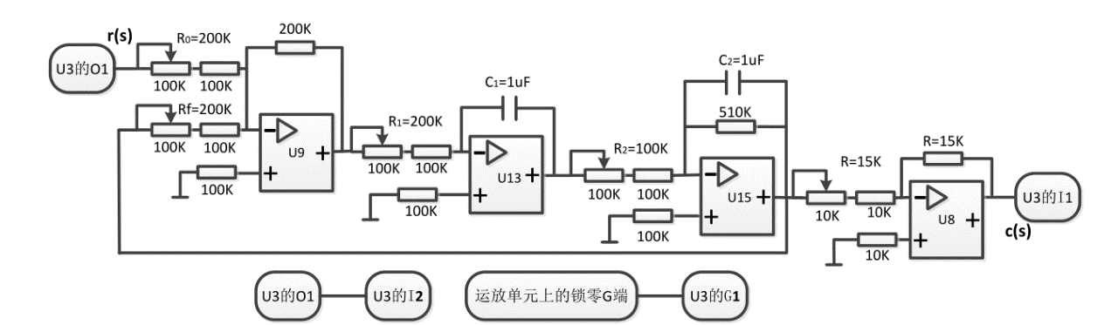
2．校正后的二阶闭环系统的模拟电路：
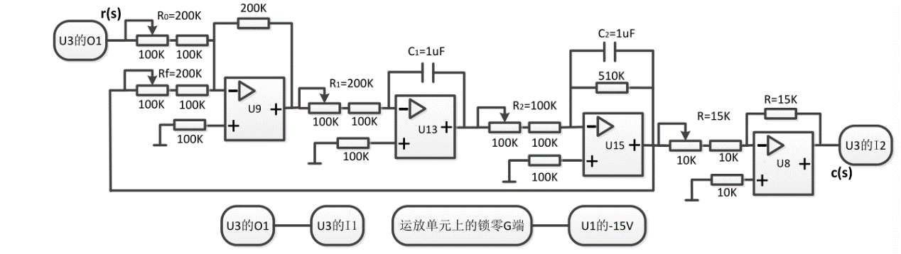

五．实验结果
1.未加校正：
（1）阶跃响应曲线
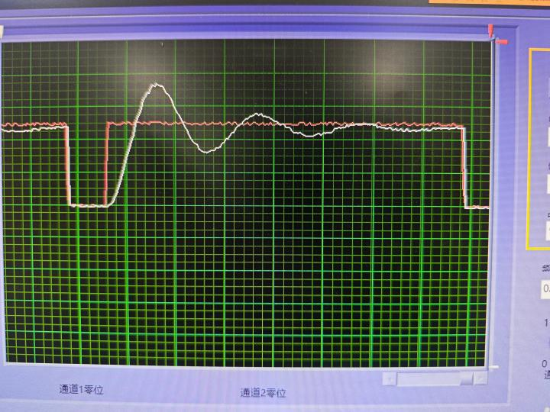
（2）原始波形
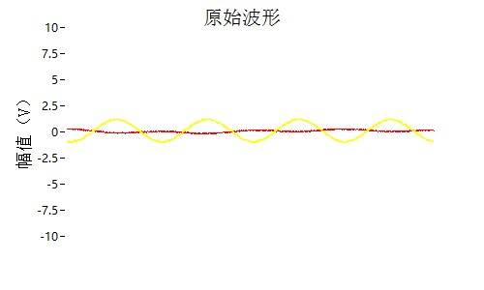
（3）幅频（波特图）
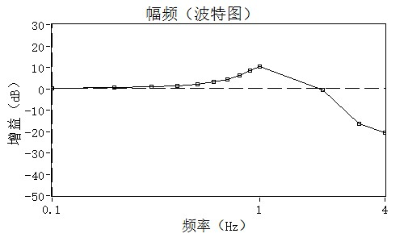
（4）极坐标
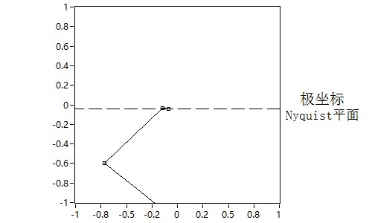
（5）相频（波特图）
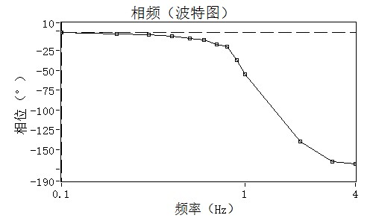
1.校正后：
（1）阶跃响应曲线
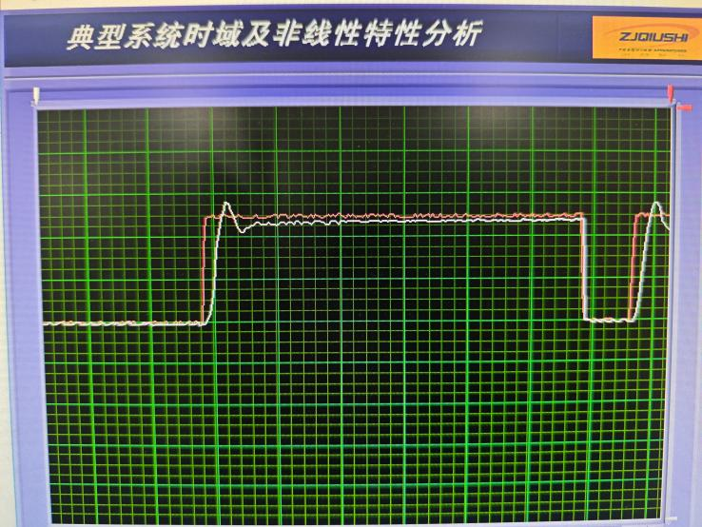
（2）原始波形
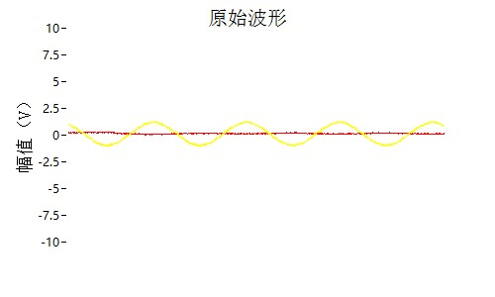
（3）幅频（波特图）
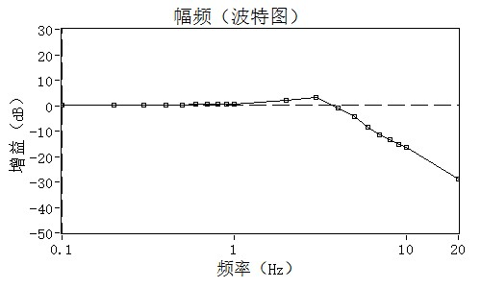
（4）极坐标
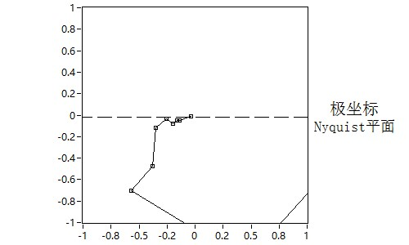
（5）相频（波特图）
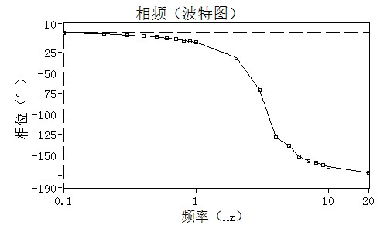
在校正之后系统的超调量变小，调节时间变短，系统性能提高，达到校正的要求。

